**D4346** *Scheda creata il 9 marzo 2024*

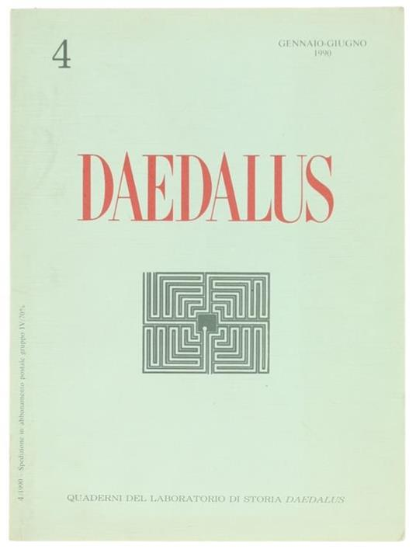**Descrizione bibliografica**

**\*Daedalus** : quaderni del Laboratorio di storia Daedalus. - 1 (lug.-dic. 1988)-18 (2003/2004). – Castrovillari : Daedalus, 1988-2004. – 18 volumi : ill. ; 21 cm. ((Semestrale; annuale dal 1995. – Nuova serie dal 1999. – Dal 1999 editore: Soveria Mannelli (Cz) : Rubbettino. – ISSN 1122-5734. - CFI0163226; CSA0181127; CSA0181157; CSA0181099; CSA0181102; CSA0181129; CSA0181097; CSA018110; CSA0181149; CSA0181153; CSA0181160

Autore: Associazione Daedalus laboratorio di storia

Soggetto: Italia meridionale – Storia – Periodici

Classe: D945.7005